南投忠孝國民（小）學交通安全活動成果資料
名稱 | 校園周邊交通安全標誌
辦理時間 | 103年01月 01日~ 104 年 03 月 31 日
參加對象 | 全校師生
參加人數 | 92 人
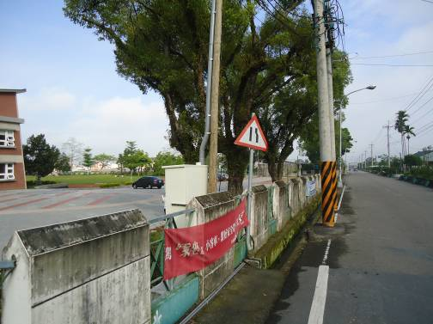 |  | 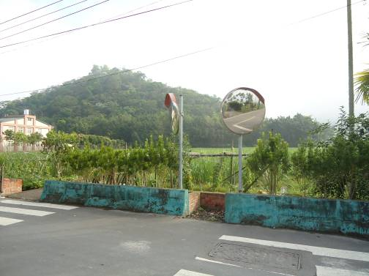
相片說明：校園圍牆，張貼交通安全宣導標語 。校門口道路縮減請小心。 |  | 相片說明：增設反光鏡，減少交通死角
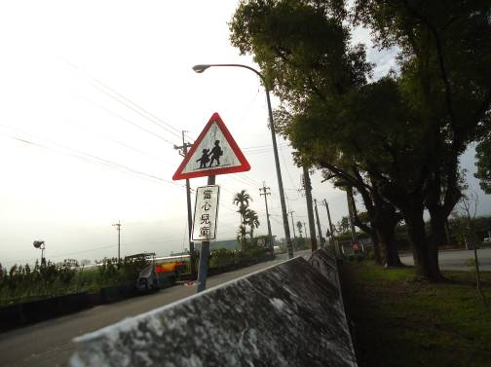 |  | 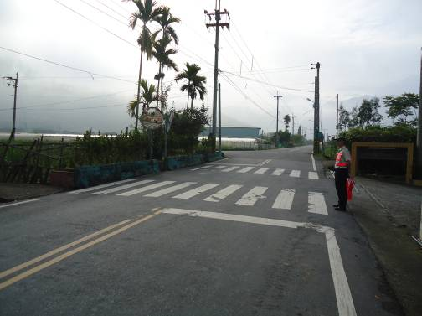
相片說明：道路駕駛人，當心兒童 |  | 相片說明：校門口斑馬線明晰，替代役確實執行任務

